Весеннее дерево.
Природа весны - это особый, удивительный и чарующий мир, который поражает и завораживает нас своей красотой, необыкновенностью и какой-то новизной, о которой мы успели забыть за длинную зиму.
О приходе весны сообщают и характерные только для этого времени года звуки: звонкое журчание ручейков, веселый щебет птиц, появление первоцветов. Потом начинают набухать почки на деревьях, появляются крохотные зеленые листочки, сады утопают в цветах, предвещая хорошие урожаи плодов.
Красоту цветущих деревьев попытались передать наши детки, сделав аппликацию «Весеннее дерево».

ФОТООТЧЕТ:
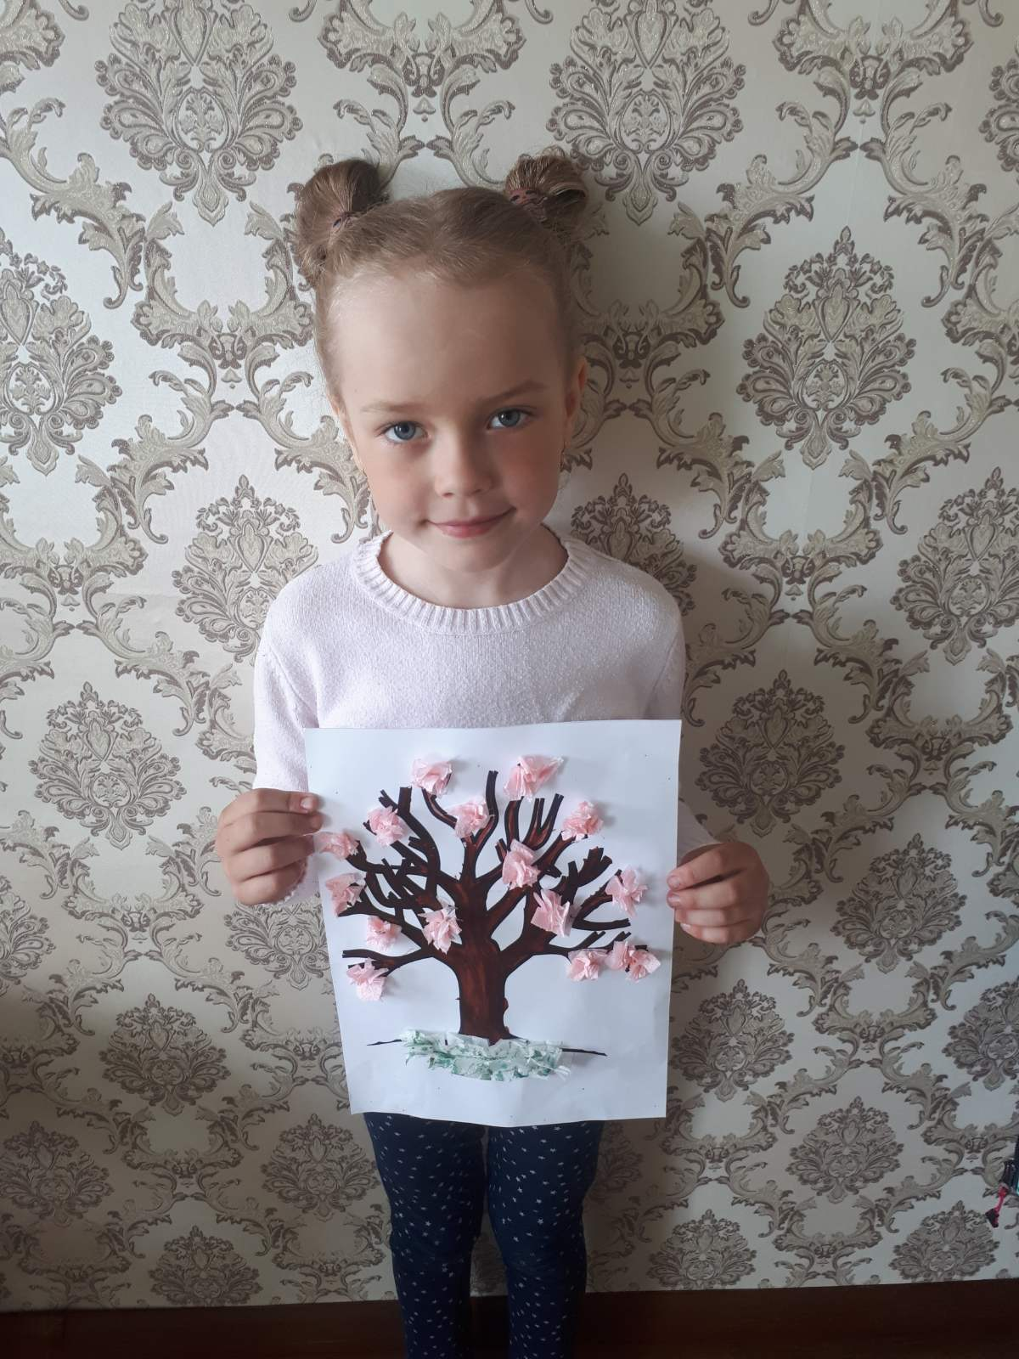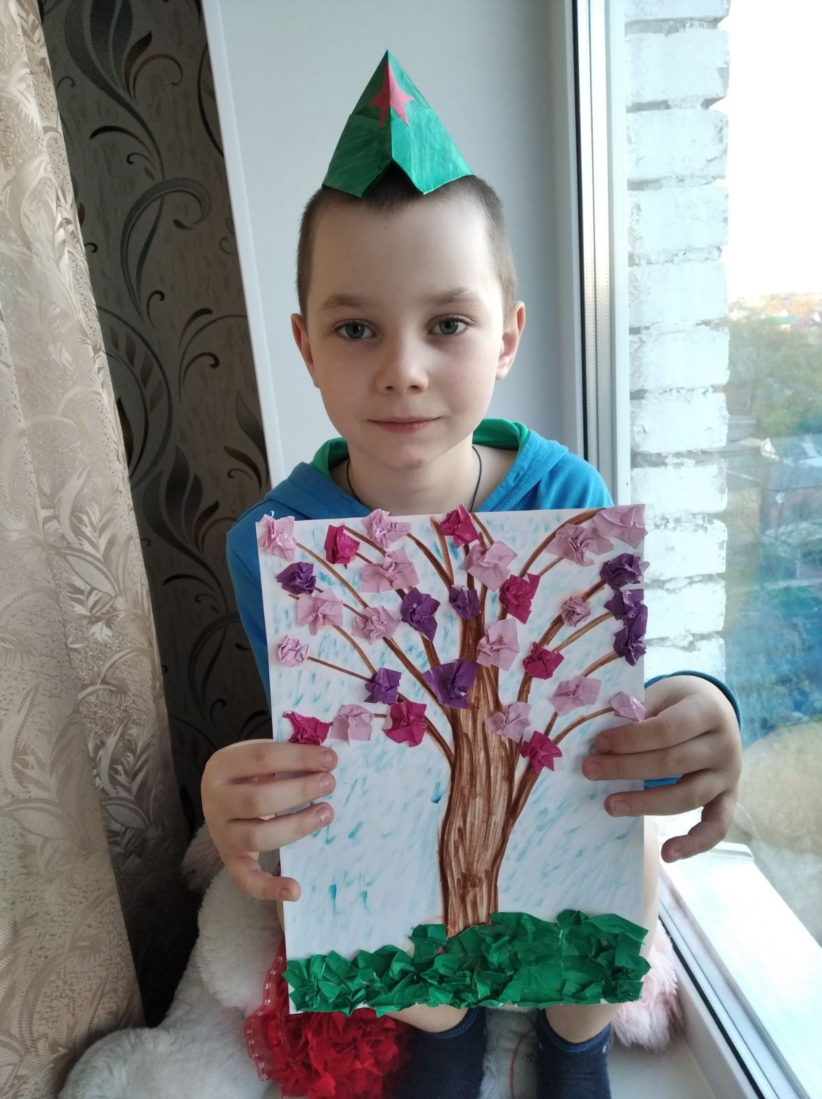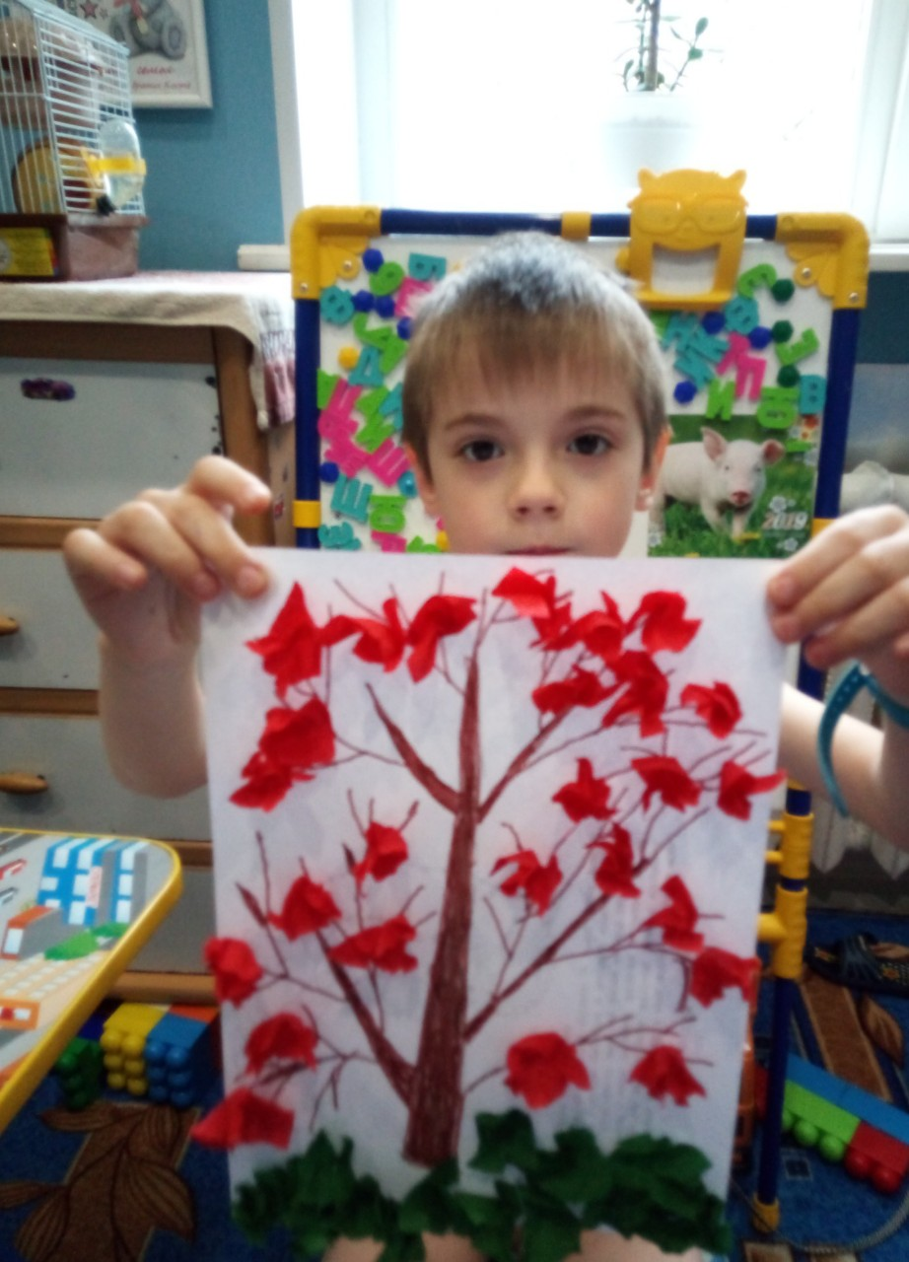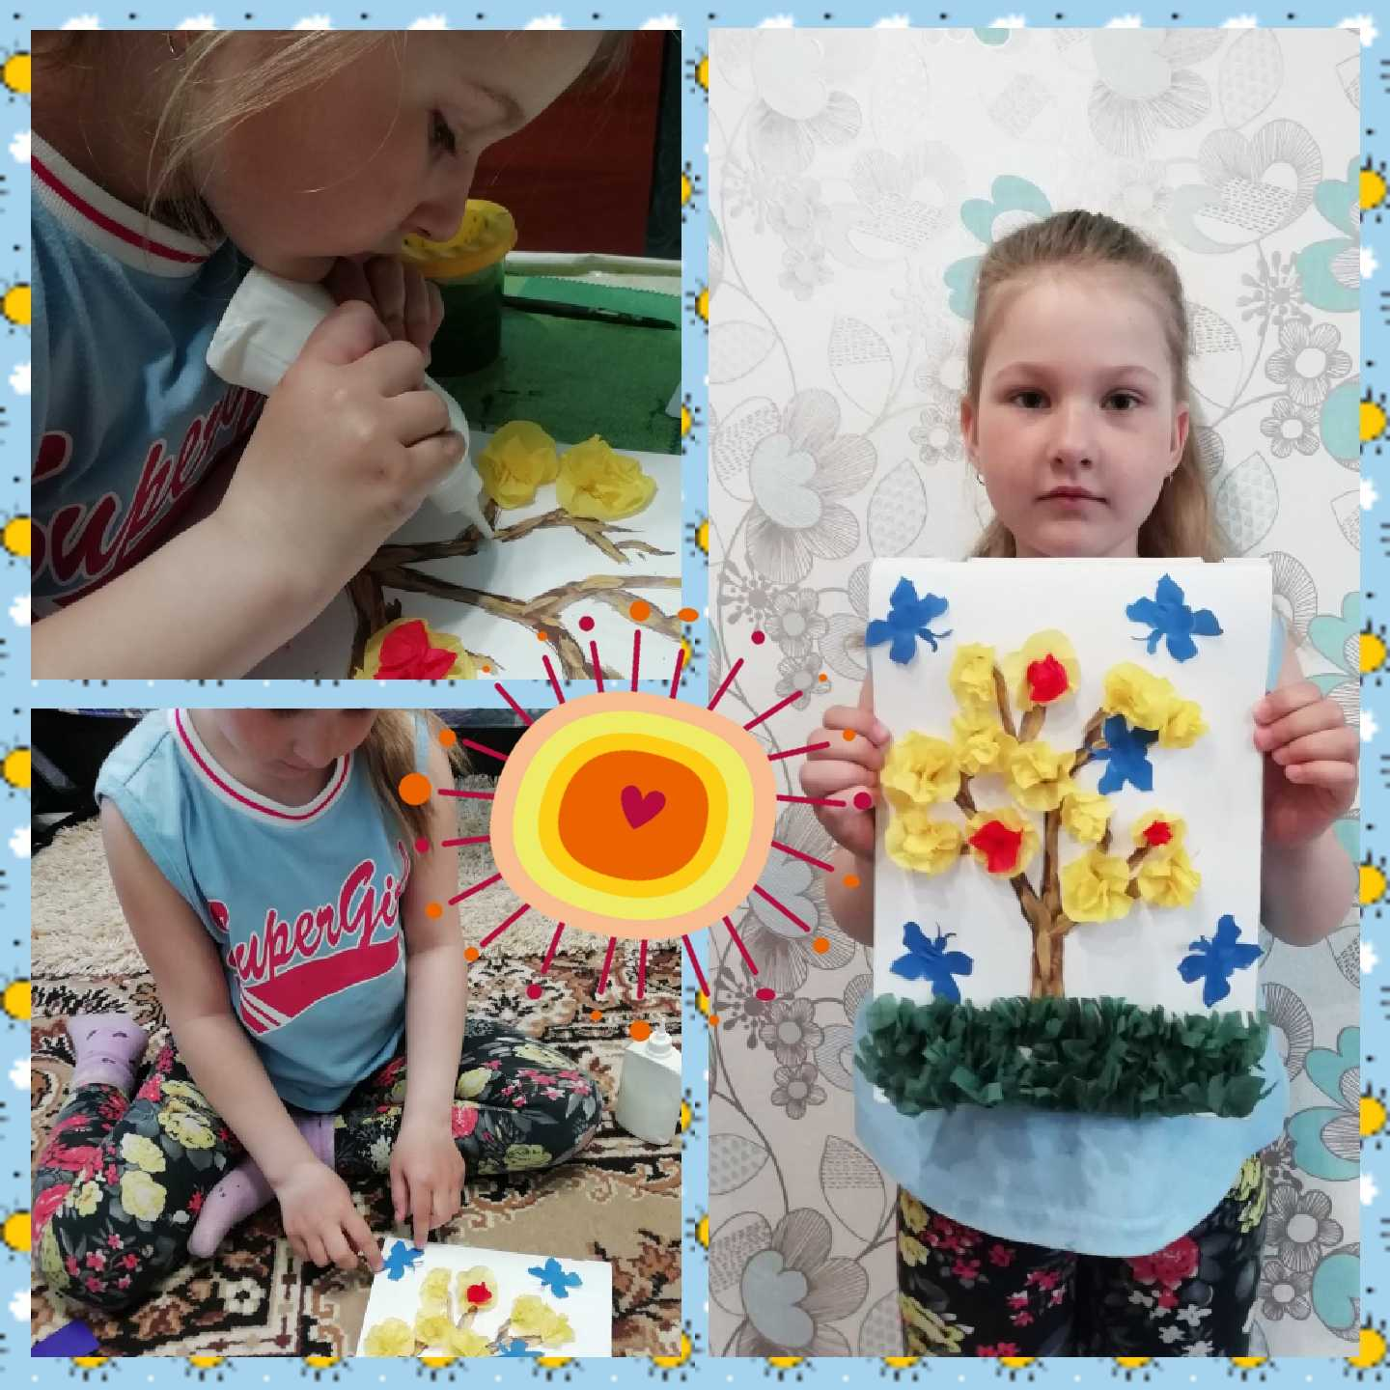
ПРОВОДИМ ВРЕМЯ С ПОЛЬЗОЙ

